ОБРАЗ ЗАЩИТНИКА ОТЕЧЕСТВА
НА СТРАНИЦАХ ДЕТСКИХ КНИГ
1 КЛАСС

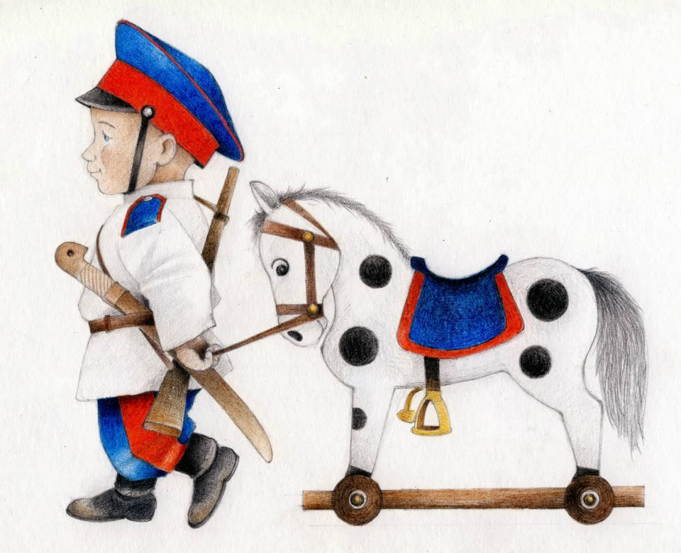

РАБОЧАЯ ТЕТРАДЬ

____________________________________________________________________________________________________________________________________________________________________________________________________________________________________________________________________________________________________________

КАЗАЧЬЕМУ РОДУ НЕТ ПЕРЕВОДУ

КАЗАЧЬИ ПОСЛОВИЦЫ О РОДИНЕ
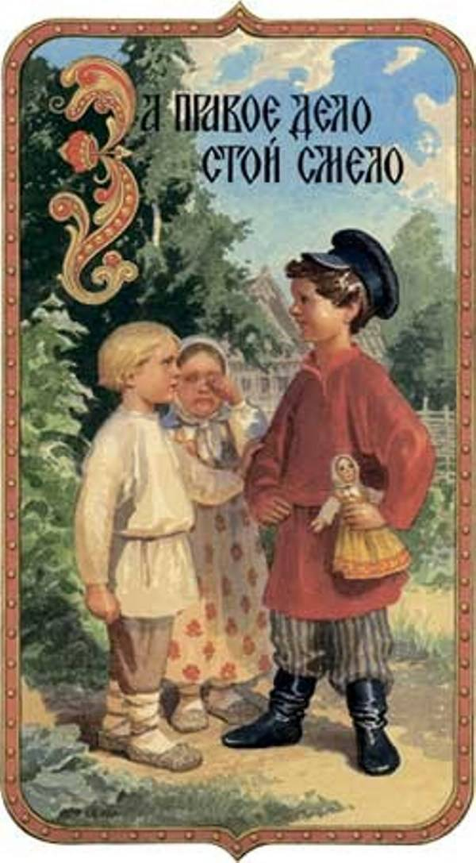
«Слово – тот груз, который в пути не тянет, а душу согревает», - говорят казаки. Рассмотрим, как вековая казачьямудрость нашла отражение в словах.
Без пословицы речь не молвится.
Поговорка – цветочек, пословица –ягодка.
Без пословицы не проживёшь.
Красна речь пословицей.
Пословица – всем углам помощница.
Пословица не даром молвится.
Добрая пословица не в бровь, а в глаз.
Пословица не клинок, а колет в бок.
Старая пословица век не смолится.
- Что же такое пословица?
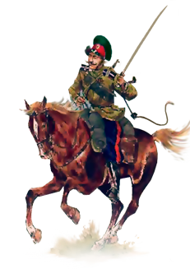
Пословица–это краткое высказывание, в котором заключён глубокий смысл. Люди с давних времён люди придумывали пословицы о добре и зле, правде и лжи, о труде и лени, об учёбе итруде. Однако смысл пословицы не всегда лежит на поверхности, чтобы его отыскать, надо поразмыслить.
- Прочитай казачьи пословицы
На какой земле родился – там и богу молись!
За морем теплее, а дома светлее.
Казак скорее умрёт, чем с родной земли сойдёт.
На родной земле хоть умри, но с нее не сходи!

- Как ты думаешь, какая тема объединяет эти пословицы?
Подсказка: разгадай ребус.
Р1А

(Родина)
Важнейшей чертой характера казака является любовь к Родине. В три года мальчика сажали на коня и давали в руки шашку, чтобы он понимал, как нуждается в защитнике родная земля. В наше время сохранились казачьи пословицы о воинской чести.
- Пословицы разбежались. Чтобы познакомиться с ними, нужно соединить стрелками рассыпавшиеся части.
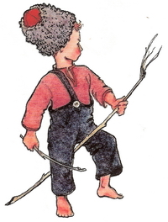
Донской казак честь не кинет,  Казачья смелость  И один в поле воин,  Где тревога,  У казака в бою  Кто пули боится, | туда казаку дорога.  тот в казаки не годится.  нет спины.  хоть головушка сгинет.  порушит любую крепость.  если он по - казачьи скроен.
- Какой вывод можно сделать, прочитав и обдумав эти пословицы? Какие качества с детства воспитывались в казаках?
В мирное время у казаков тоже были свои заботы. Они пахали землю, сеяли хлеб.
- Собери пословицу.
славит
свою
казак

как в бою
Родину
в труде

- О чем говорит эта пословица?
- Сравни ее со следующими:
Мать-Сыра Земля всех кормит, всех поит, всех одевает, всех своим теплом пригревает!
Поклонись матушке-землице, наградит тебя сторицей!
От безделья не бывает у казака веселья.
Не тогда казак мужает, когда отдыхает, а тогда, когда устаёт.
Каким у казаков было отношение к труду?
Подчеркни, какие качества ценились у казаков:
Трудолюбие, лень, усердие, прилежность, безделье, нерадивость, настойчивость, слабость, выносливость.
Известный писатель и журналист Василий Песков написал:
«Родина – это очень много. Это и тропинка с бродом через реку, и птицы, летящие на север. Это и Москва, и мое родное село Орлово. Это имена людей, названия рек и конечно же, наши родители.
Родина подобна огромному дереву, на котором не сосчитать листьев. И все, что мы делаем доброго, прибавляет ему сил».

- Прочитай слова песни Игоря Шаферана.
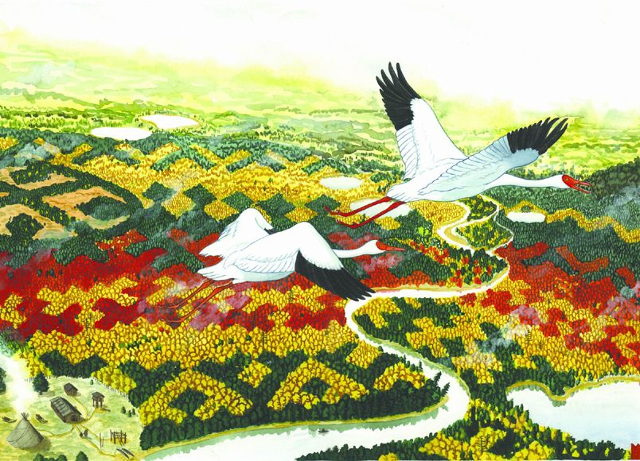
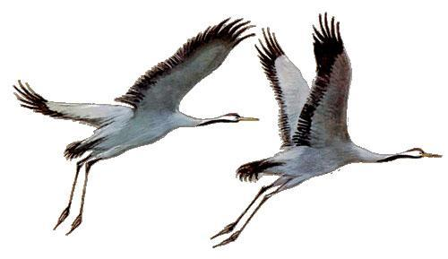
Журавлёнок
Ушло тепло с полей,
и стаю журавлей
Ведёт вожак в заморский край зелёный.
Летит печально клин,
И весел лишь один,
Один какой-то журавлёнок несмышлёный.
Он рвётся в облака,
торопит вожака,
Но говорит ему вожак сурово:
– Хоть та земля теплей,
А родина милей,
Милей – запомни, журавлёнок, это слово.
Запомни шум берёз
и тот крутой откос,
Где мать тебя увидела летящим;
Запомни навсегда,
Иначе никогда,
Дружок, не станешь журавлём ты настоящим.
У нас лежат снега,
У нас гудит пурга
И голосов совсем не слышно птичьих.
А где-то там вдали
Курлычут журавли,
Они о Родине заснеженной курлычут.
- Какую из пословиц, с которыми ты познакомился, тебе хотелось бы привести в пример журавленку? Почему?

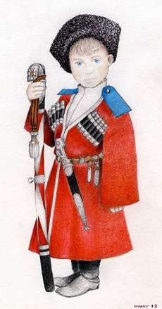
Познакомься, это Тимофей. Он юный казак и будет знакомиться с традициями и обычаями казаков вместе с тобой.
- Расскажи ему, что ты узнал о казачьих пословицах.
- Какие качества должен в себе воспитывать Тимофей, чтобы стать настоящим казаком?
- В чем, по твоему мнению, главное предназначение казака?

Развиваем речь:
Расскажи родителям о Тимофее. Вместе с ними напиши ему письмо с советами, как стать славным казаком.

Художественная мастерская:
- Нарисуй, как будет выглядеть Тимофей, когда повзрослеет.

